موارد مورد نیاز برای آرشیو حرکات اپیزود 2
هرکدام 3 تا 4 ثانیه راف تمیز زده شود همراه با راف بیتوین تمیز و دقیق
- سایکل دویدن بز کوهی از روبه رو
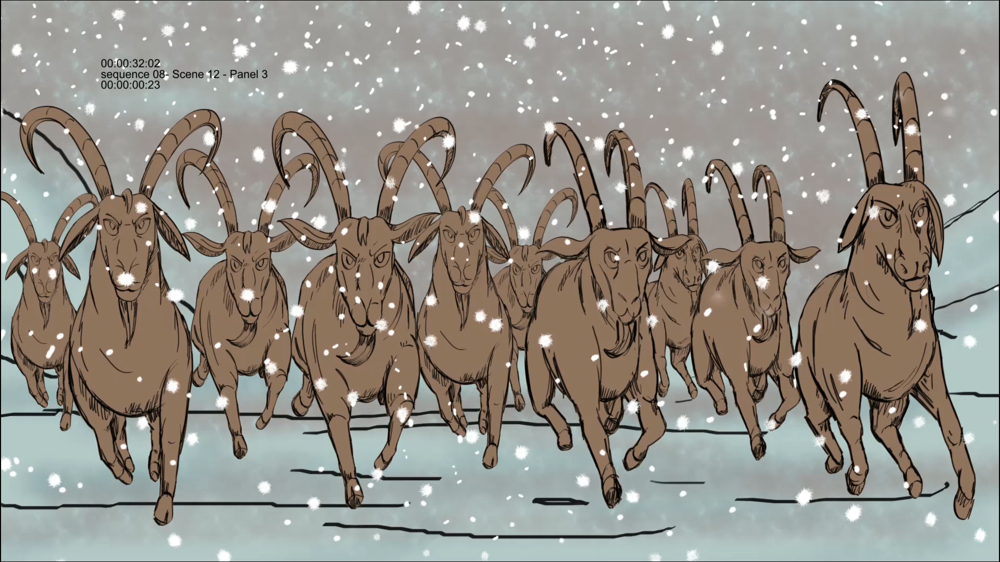

- سایکل دویدن بزکوهی از نیم رخ
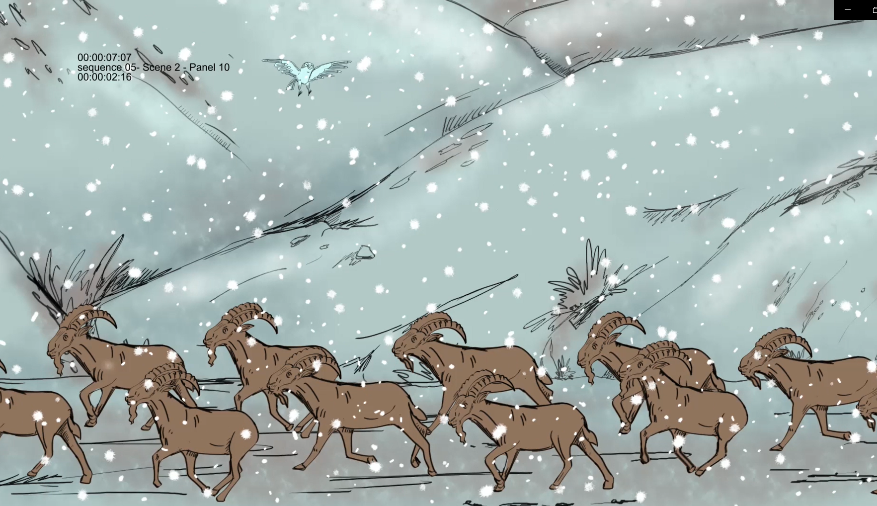

- سایکل دویدن بزکوهی از سه رخ
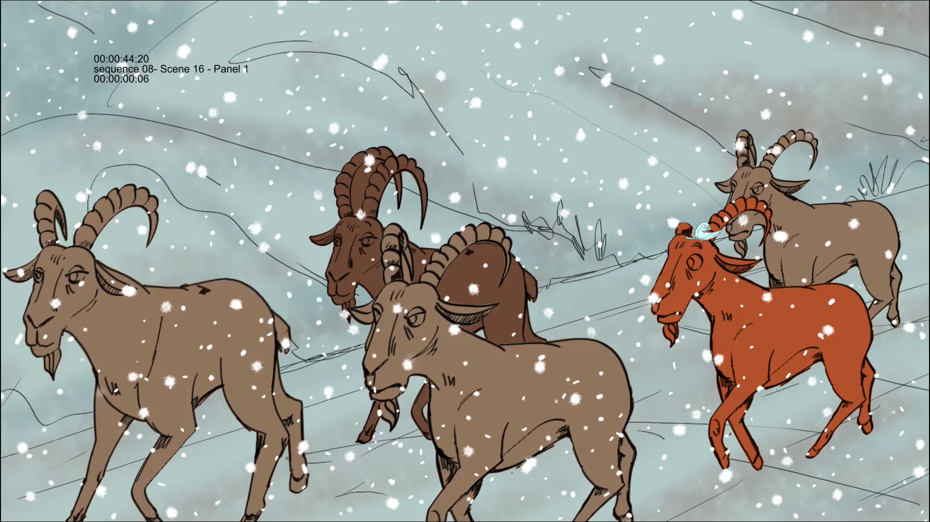
- سایکل دویدن بزکوهی از سه رخ پشت 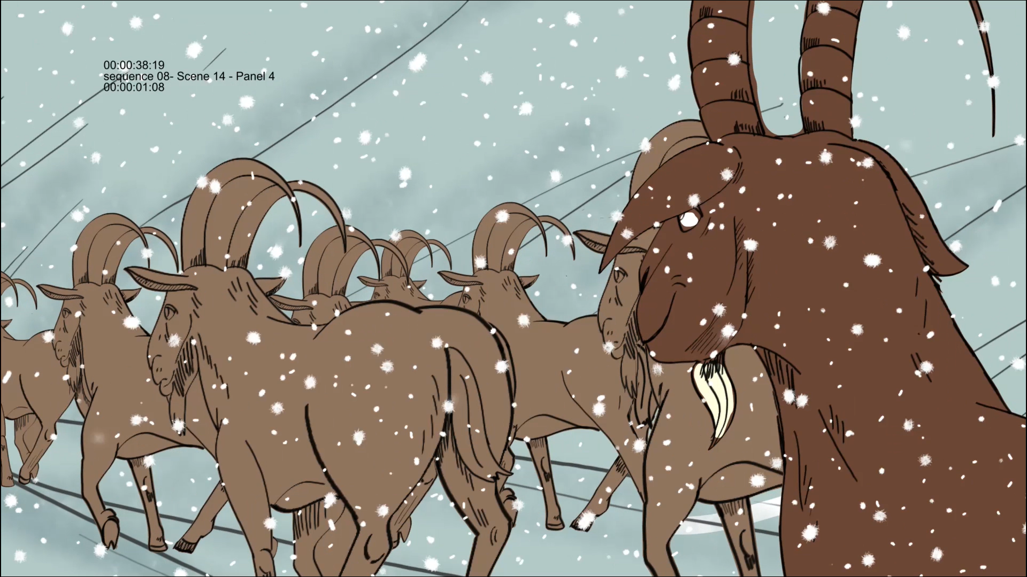

- سایکل دویدن بزکوهی از سه رخ پشت زاویه high angle 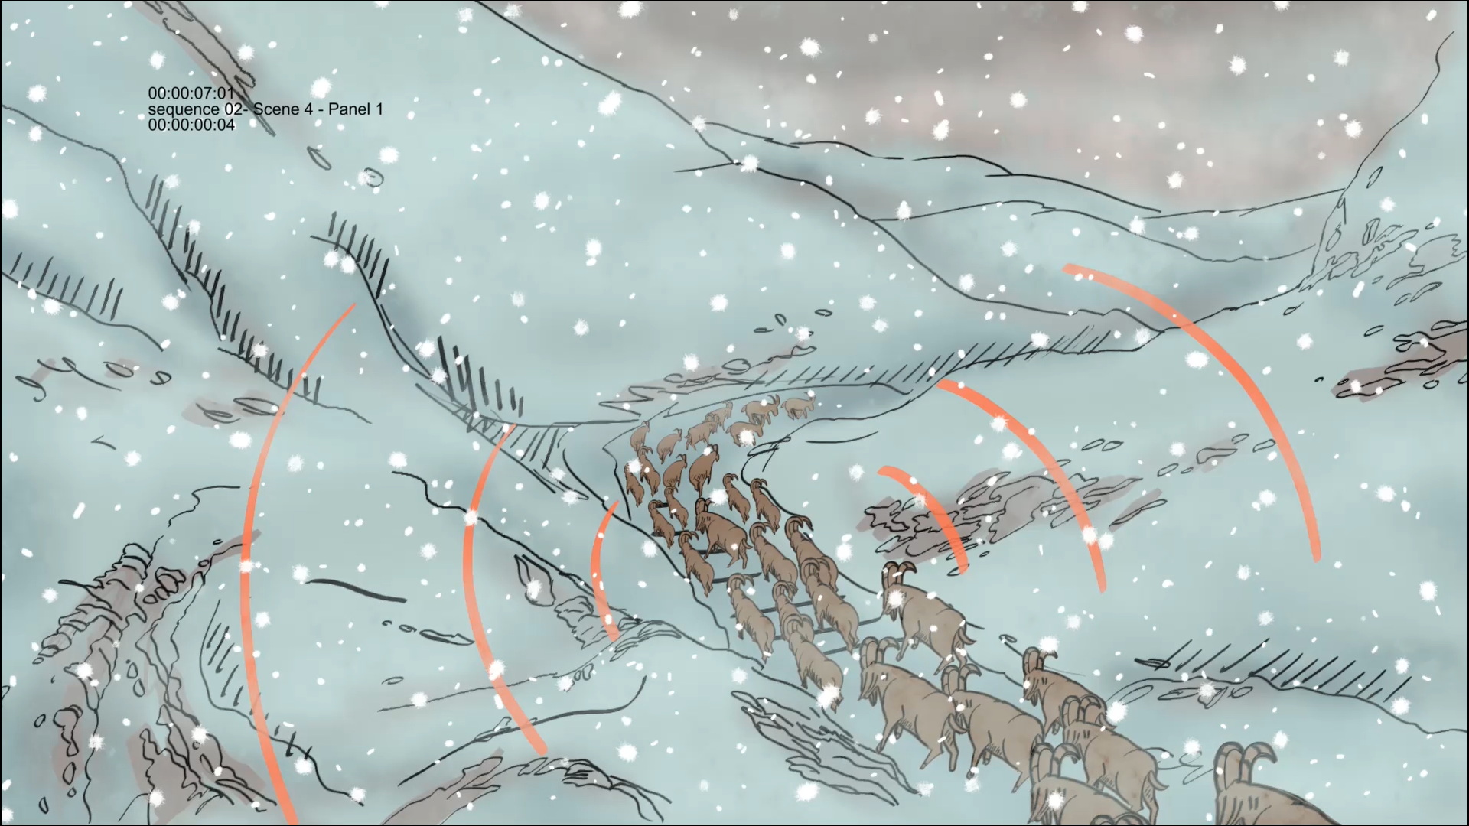

- سایکل دویدن بزکوهی بالا
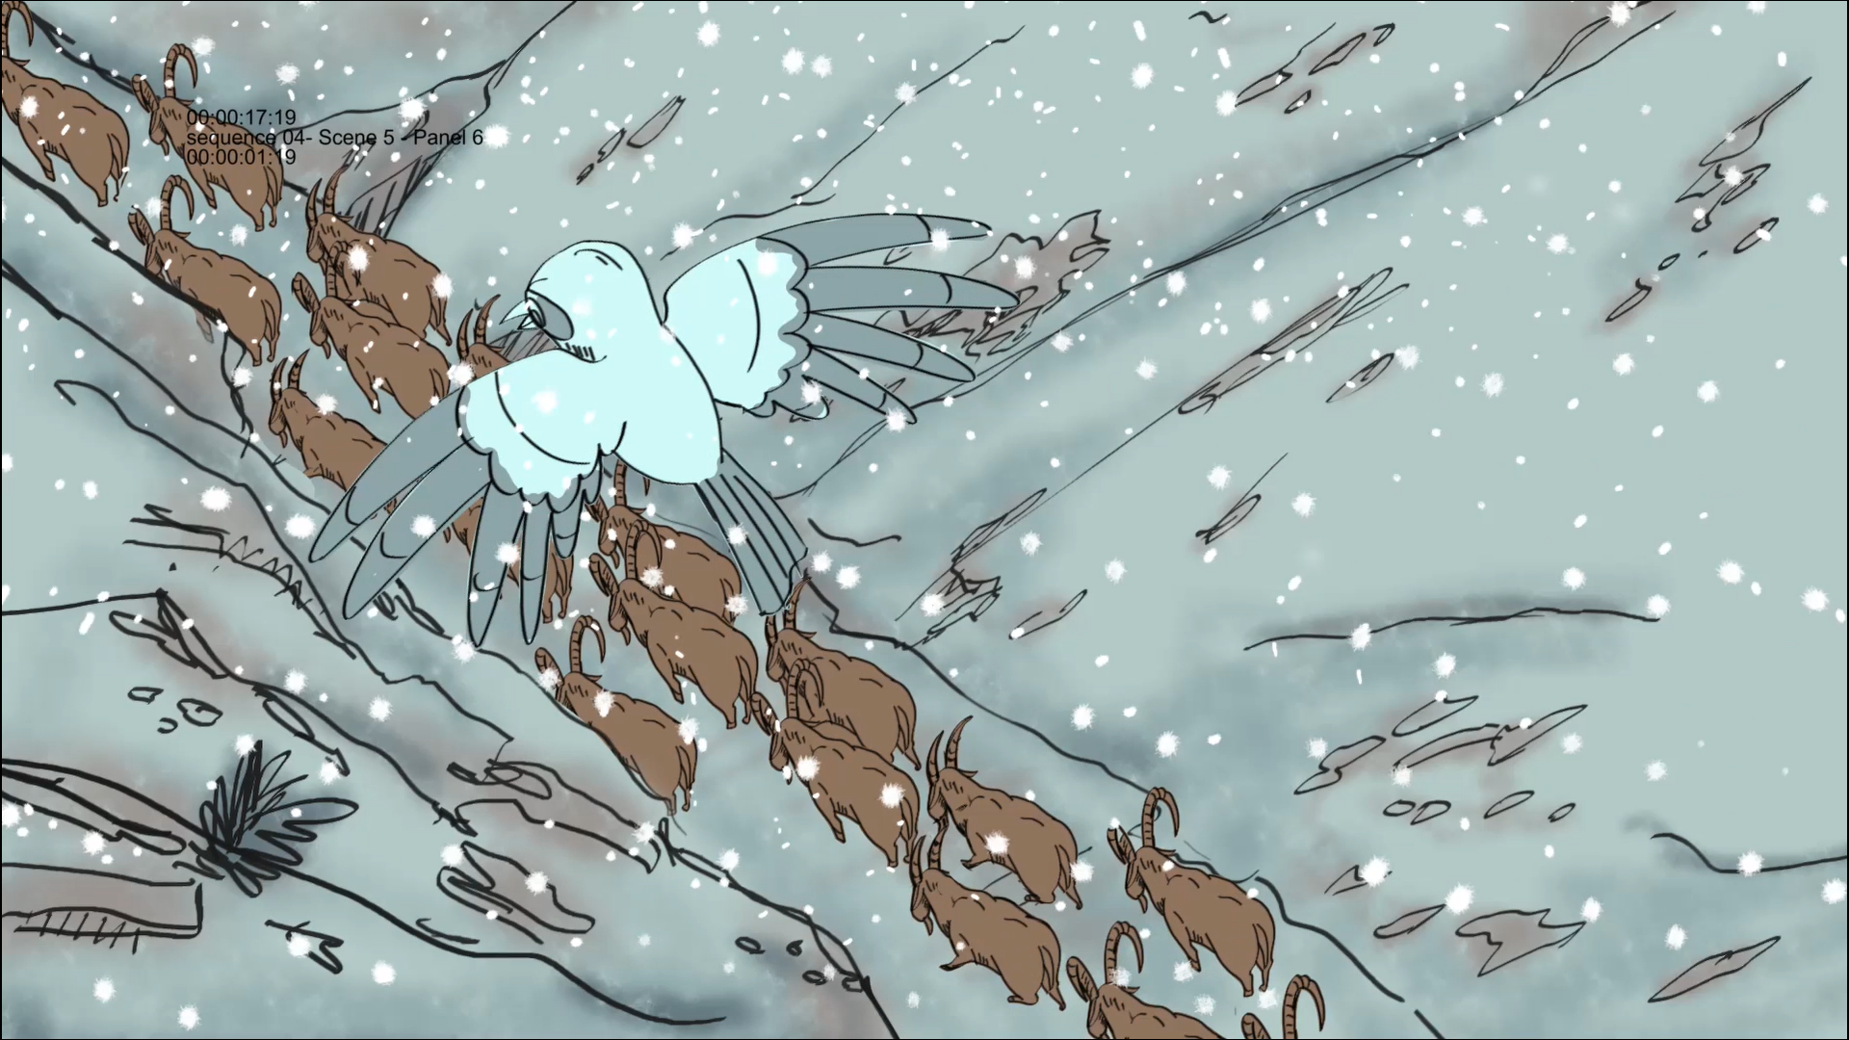

- پرواز کردن پرنده از تقریبا بین سه رخ و نیم رخ 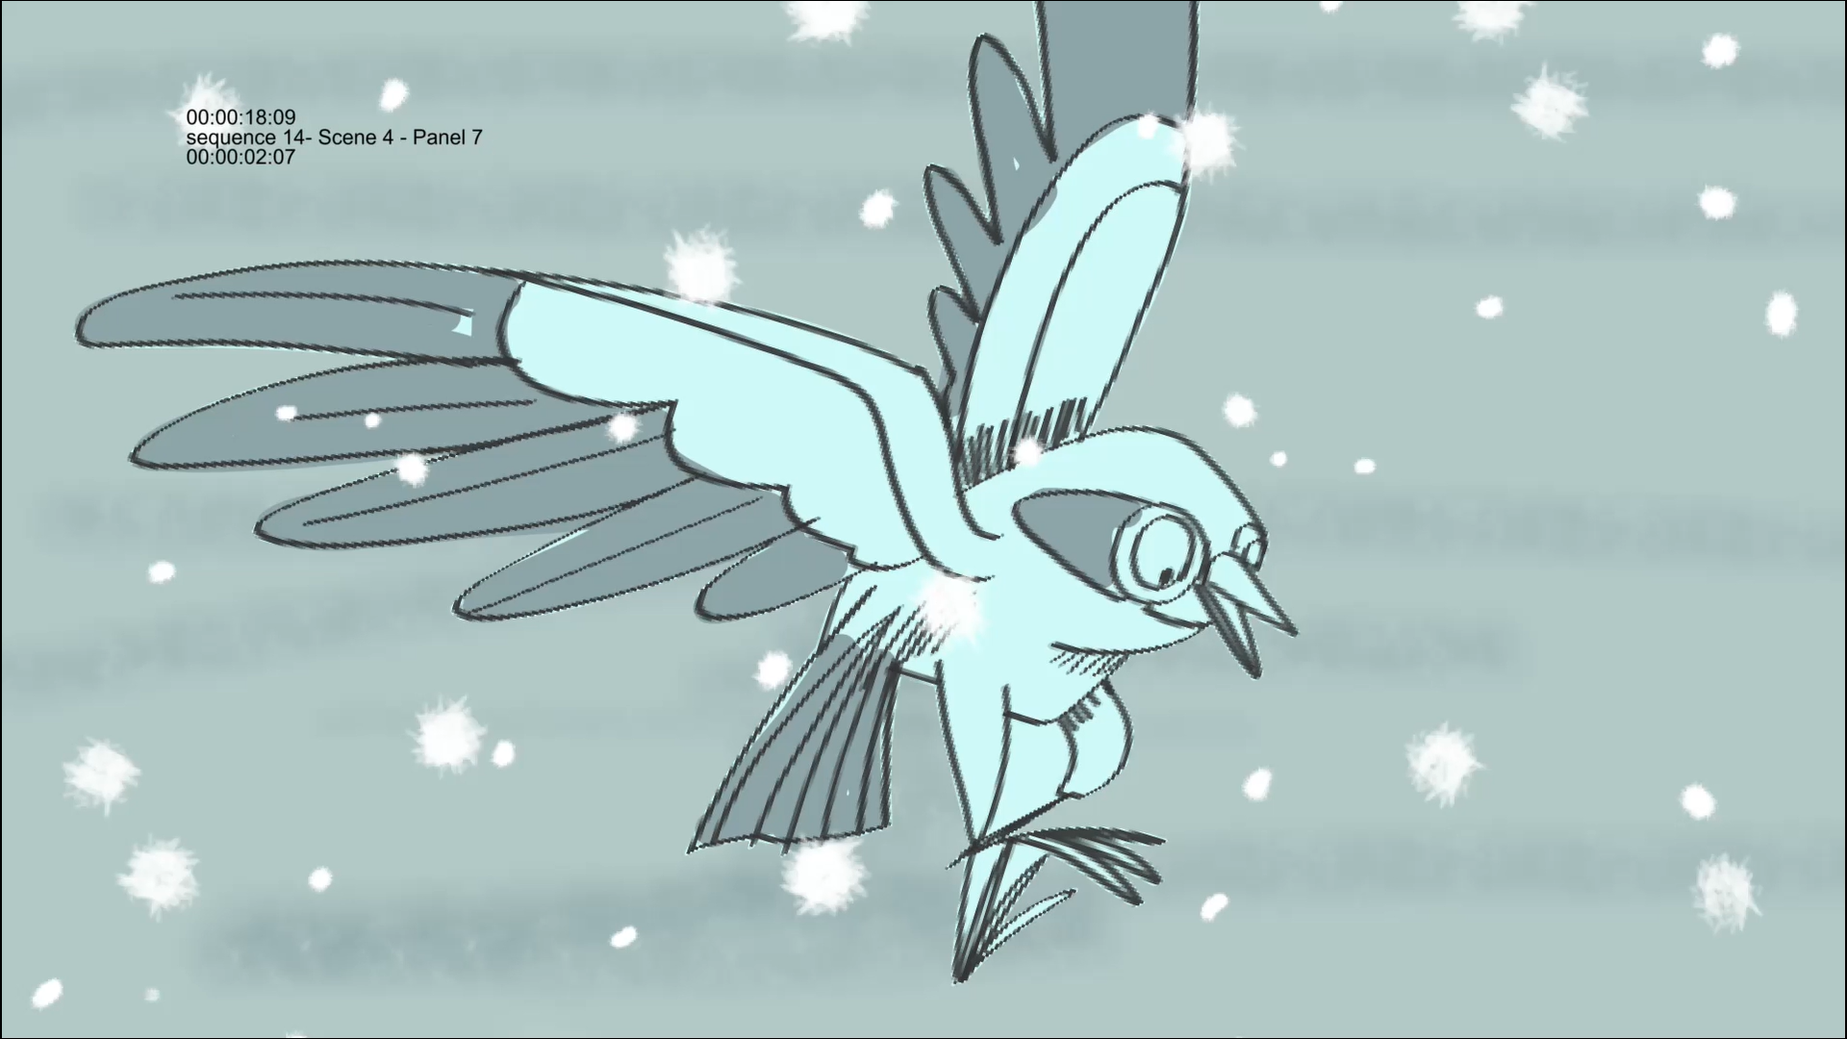
- پرواز کردن پرنده از رو به رو ( سرو بدن روبه رو)
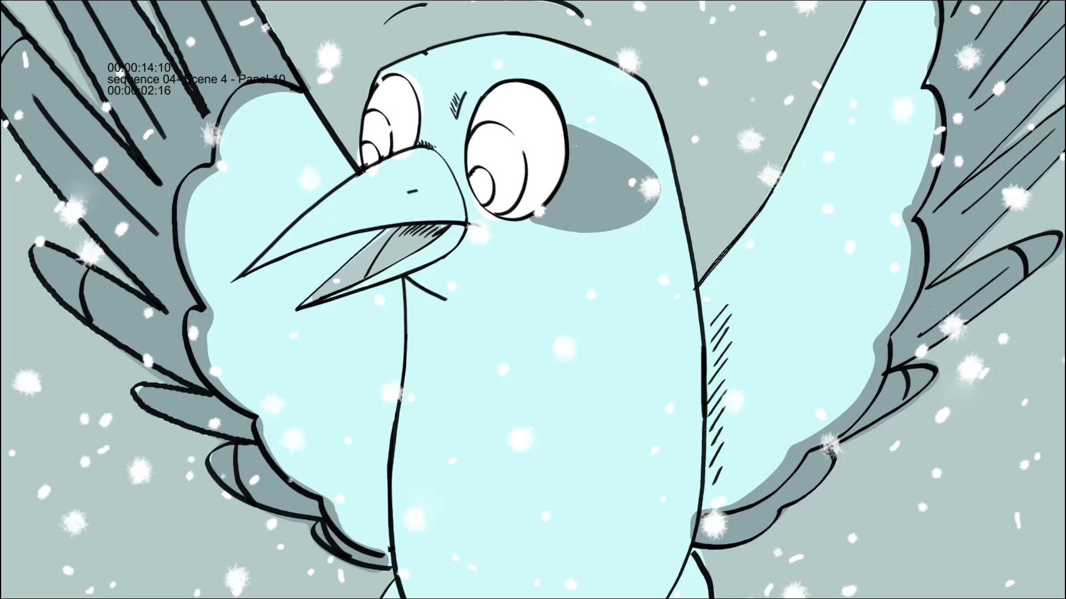

- پرواز کردن پرنده از سه رخ پشت بالا

